**Отчет о летней оздоровительной компании в средней группе «Солнышко»**

Воспитатель:

***Коробко Елена Валентиновна***

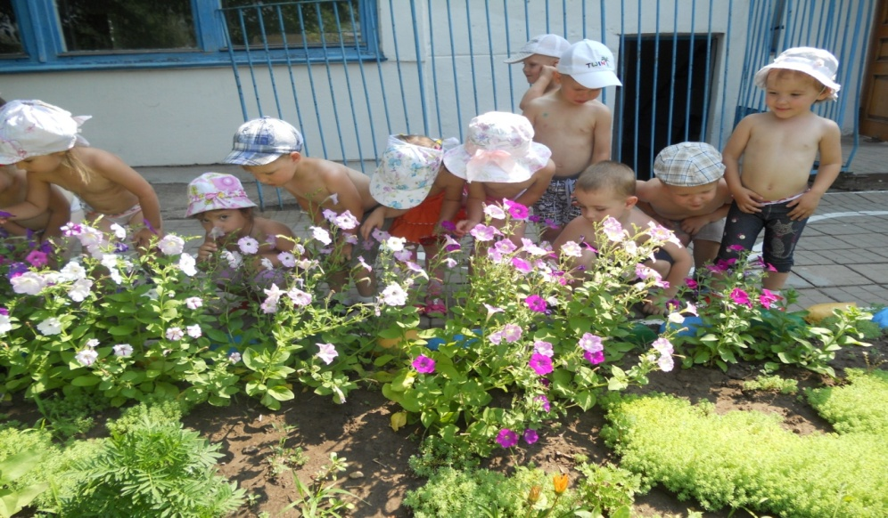

***2013 год***

**Летний сезон справедливо считается благоприятным периодом для оздоровления дошкольников. Можно больше находиться на воздухе, играть, закаляться, в полной мере насладиться его дарами: свежим воздухом, солнечными лучами и теплой нежной водой.**

***Задачи летней оздоровительной работы:***

1.Создать условия, обеспечивающие охрану жизни и здоровья детей, предупреждение заболеваемости и травматизма.

2.Реализовать систему мероприятий, направленных на оздоровление и физическое развитие детей, их нравственное воспитание, развитие любознательности и познавательной активности, формирование культурно – гигиенических и трудовых навыков.

3.Осуществить педагогическое и санитарное просвещение родителей по вопросам воспитания и оздоровления детей в летний период.

Работа в летний период проводилась по направлениям: воспитательно-образовательная работа, оздоровительная, работа с родителями.

Летняя – оздоровительная работа была организована по утвержденному плану и нацелена на обеспечение охраны жизни и здоровья детей, организацию здоровьесберегающего режима, предупреждение заболеваемости и травматизма.

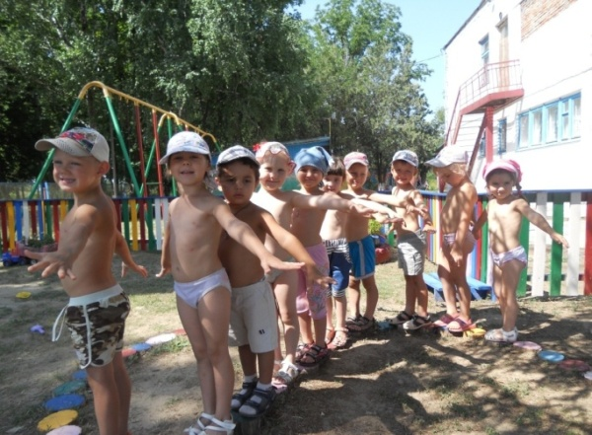

Акцент был сделан на увеличении времени пребывания детей на свежем воздухе, на повышении их двигательной активности через подвижные игры, спортивные развлечения, экскурсии, выносной материал. Дети охотно работали в цветнике, на огороде, участвовали в сюжетно-ролевых играх, играх с водой и песком, организовывали театрализованные представления.

Прием детей проводился ранним утром на участке. Организовывая подвижные, дидактические, спортивные игры, были созданы условия, обеспечивающие охрану жизни и укреплению здоровья детей. Во время П\И «Бегите ко мне», «Самолеты» , «У медведя во бору» и многие другие, дети бегали по всей территории участка, т.к не было никаких препятствий, которые могли создать травматизм и заболеваемость.

За период летней – оздоровительной работы для родителей были организованы консультации на темы «Летний отдых детей», «Адаптация к условиям детского сада» (для родителей вновь поступающих детей). Постоянно вывешивались санитарные бюллетени на темы «Кишечная инфекция», «Профилактика травматизма летом», «Витамины на вашем столе». Родители активно привлекались к благоустройству участков ДОУ

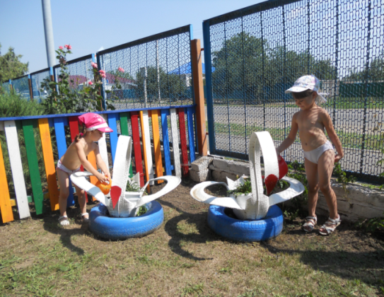

Оздоровительная работа основывалась на закаливающих процедурах, таких как: воздушные ванны, хождение босиком, обливание ног, раздевание до трусиков, игры с водой и песком

По итогам летней – оздоровительной работы оформлена фотовыставка «Наше лето…».

В течение всего дня чередовались виды деятельности детей для того, чтобы правильно организовать отдых и игры. Дети с удовольствием слушали сказки, стихи и рассказы о лете и все это отражали в своих рисунках.

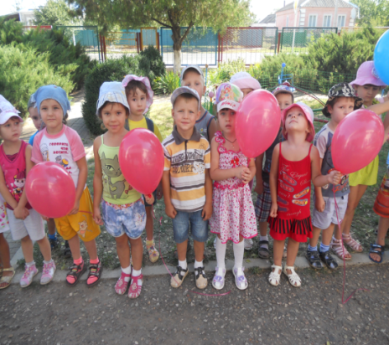

Лето – время солнца. Днем было жарко очень и так хотелось пить! И тут соблюдался питьевой режим.

Все запланированные мероприятия по летней – оздоровительной работе реализованы.

В дальнейшем необходимо более обширно проводить работу с родителями по закаливанию детей. Больше дать родителям информации на эту тему, проводить совместные спортивные праздники и развлечения, обратить внимание на закаливающие процедуры в течение всего дня.

